TRANG CHỦ

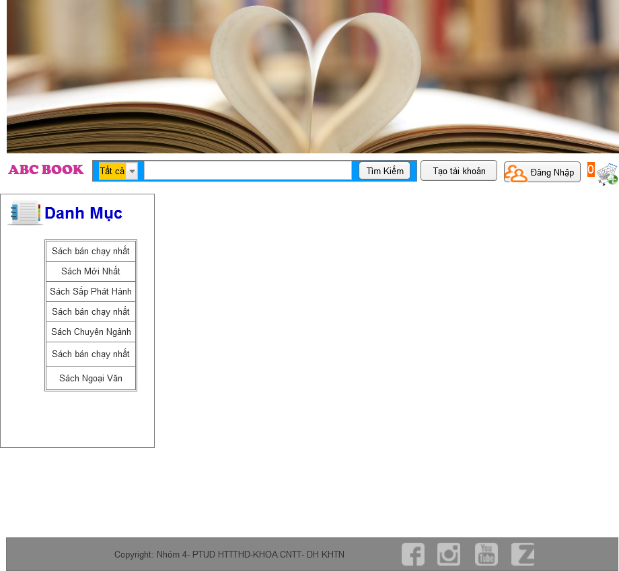

TẠO TÀI KHOẢN:

Gọi phương thức TaoTaiKhoan trong class TAIKHOAN

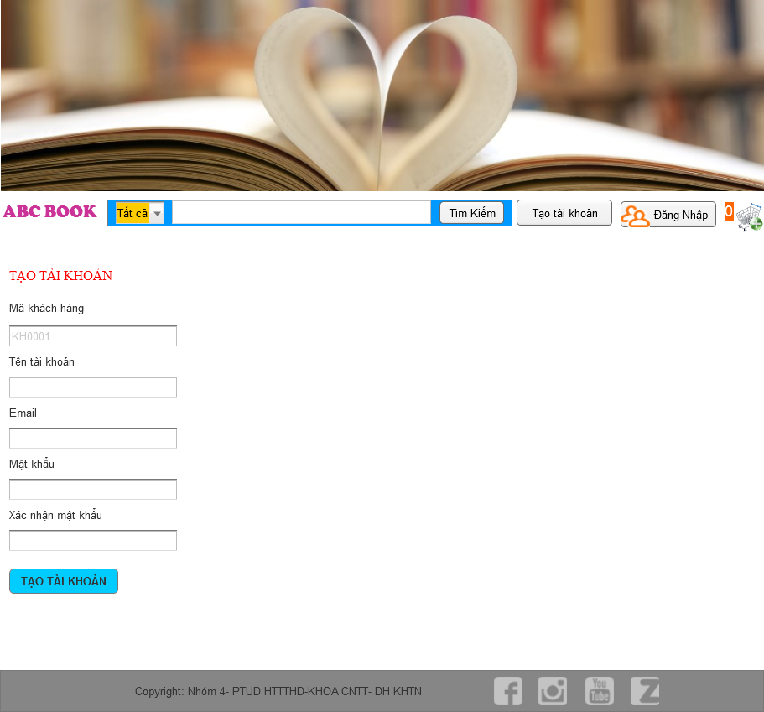

ĐĂNG NHẬP

Gọi tới phương thức DangNhap trong class TAIKHOAN

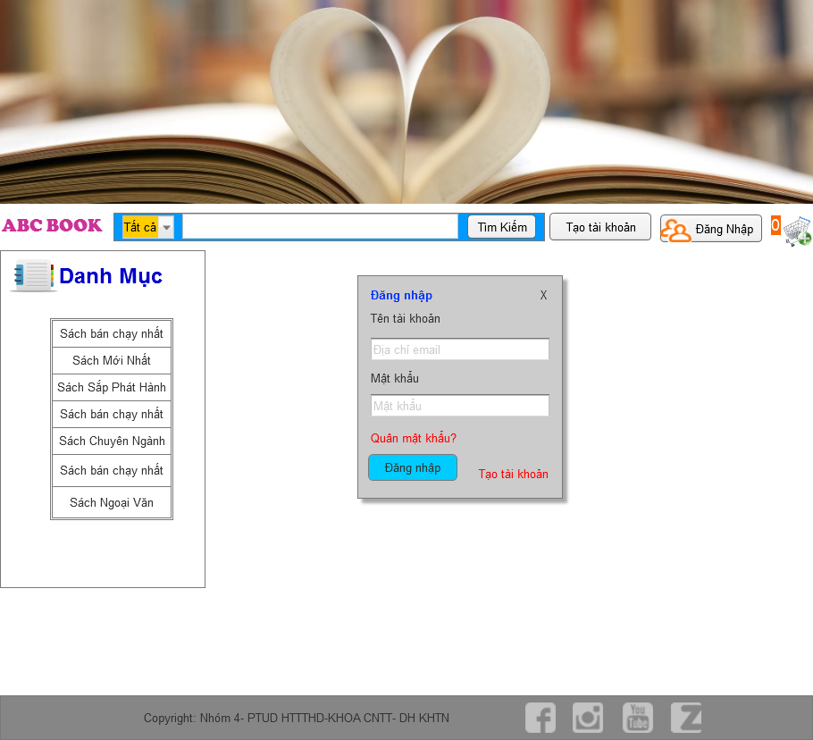

MÀN HÌNH SAU ĐĂNG NHẬP

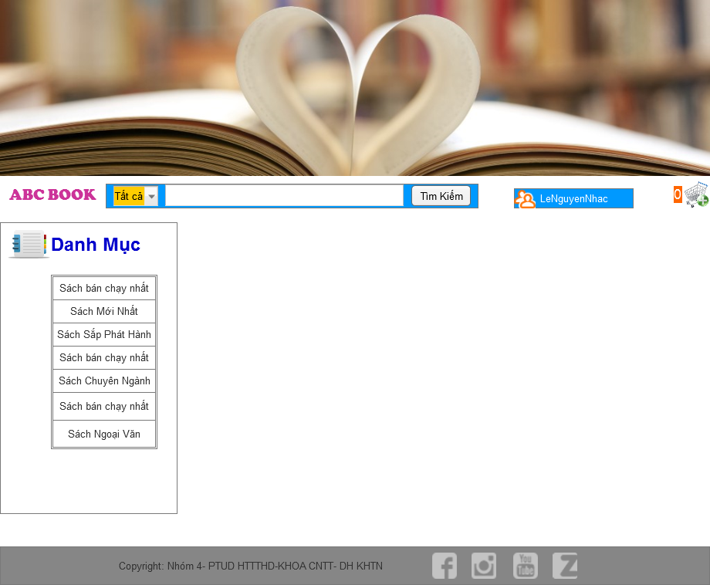

ĐĂNG XUẤT

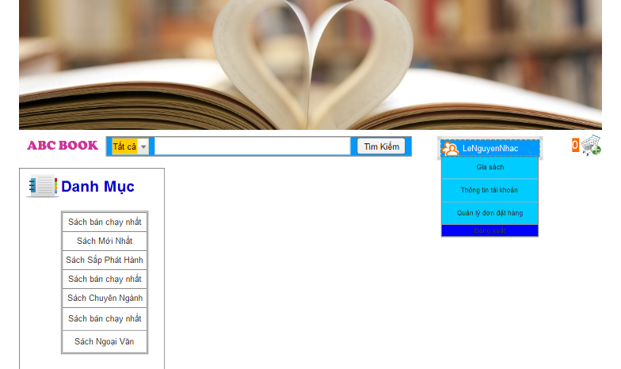

THÔNG TIN TÀI KHOẢN

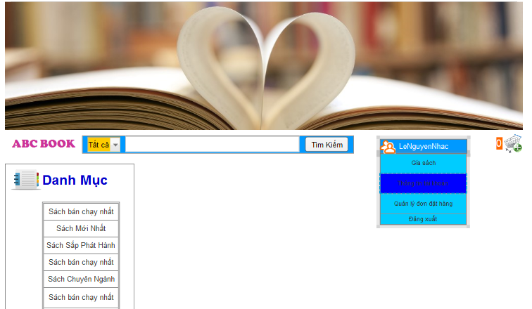

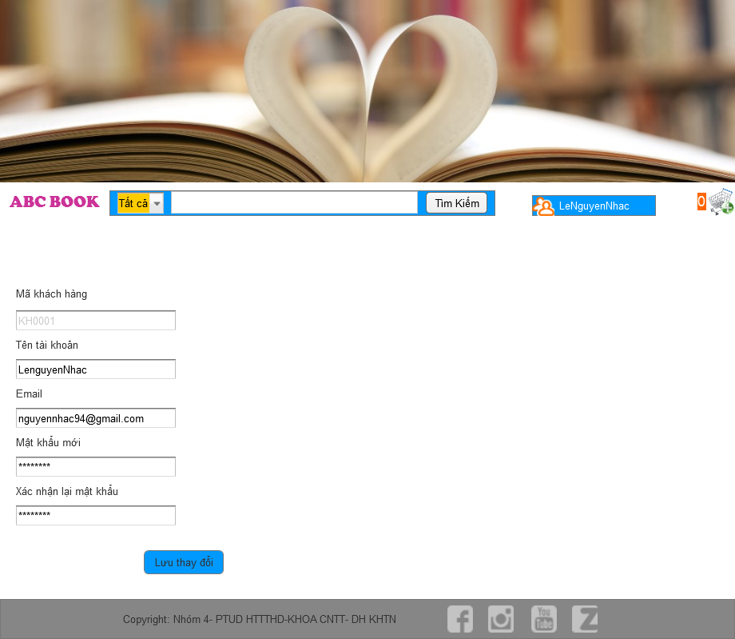

QUẢN LÝ GIÁ SÁCH

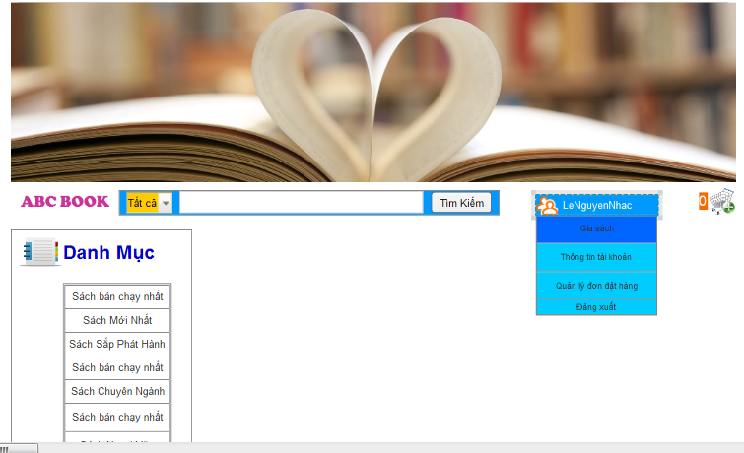

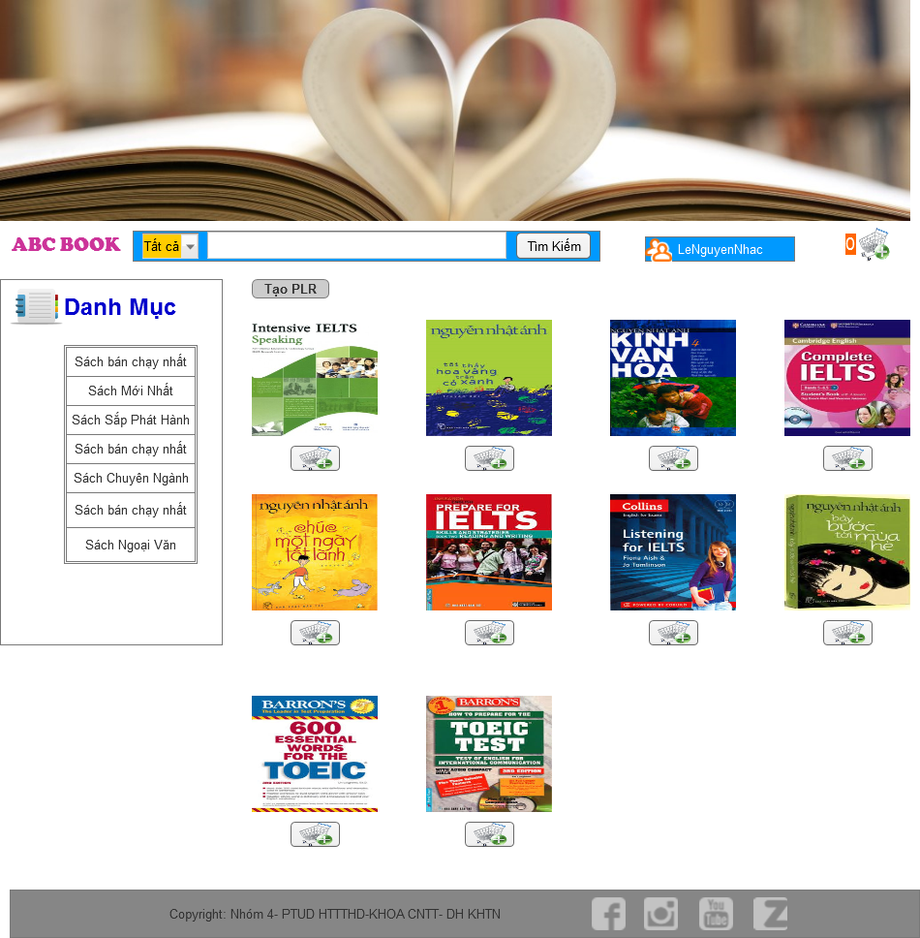

1. TẠO PLR

Gọi tới phương thức TaoPLR trong class PhanLoaiRieng

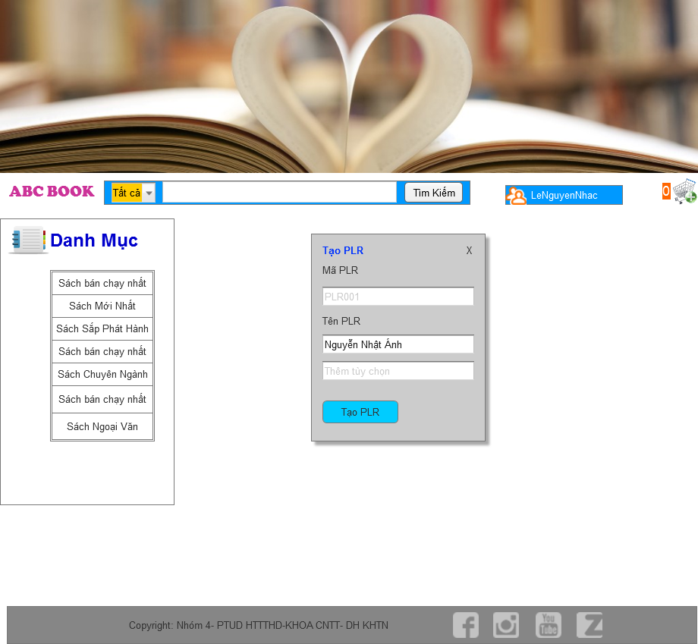

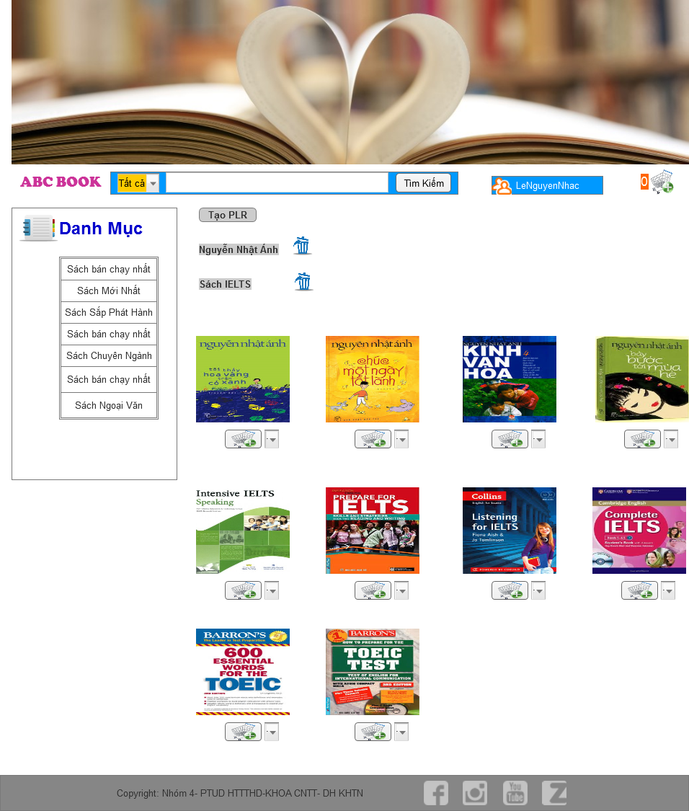

1. THÊM SẢN PHẨM VÀO PLR

Gọi tới phương thức ThemSP trong class PhanLoaiRieng

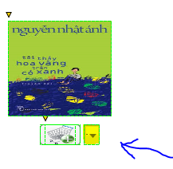

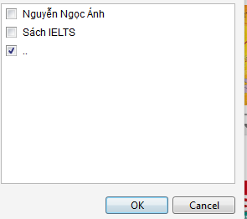

Kết quả sau khi thêm

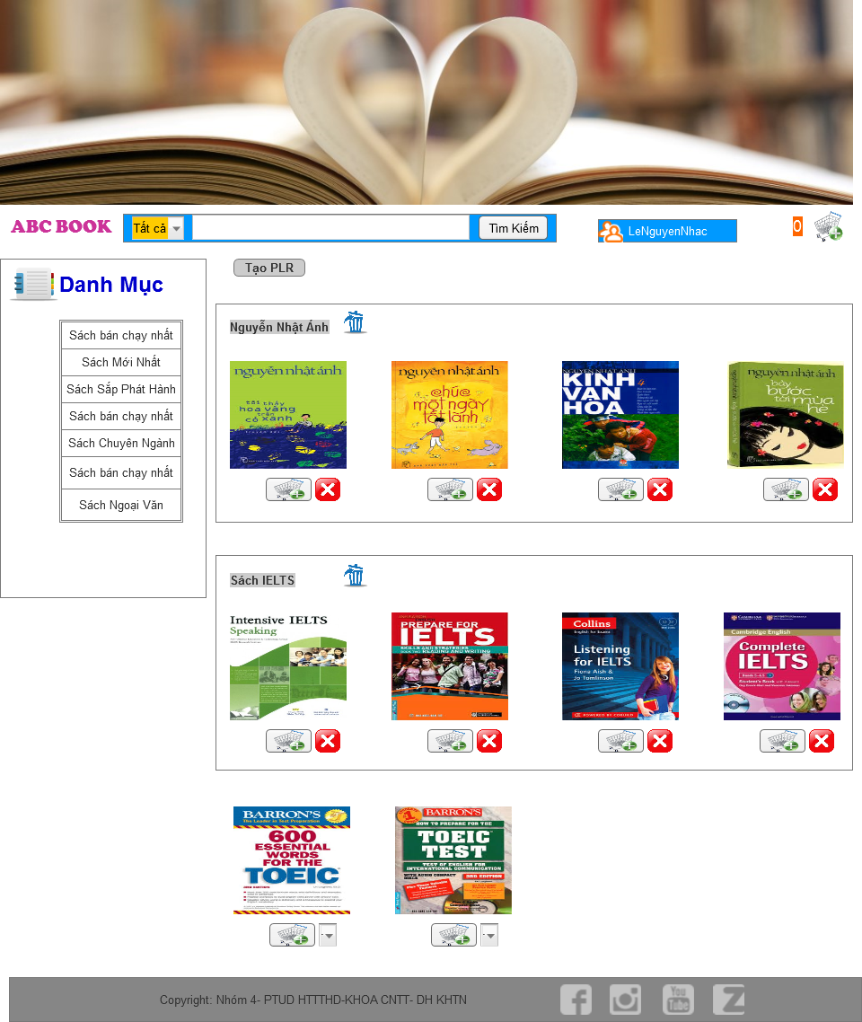

1. Xóa sản phẩm khỏi PLR

Gọi tới phương thức XoaSPTrongPLR trong class PhanLoaiRieng

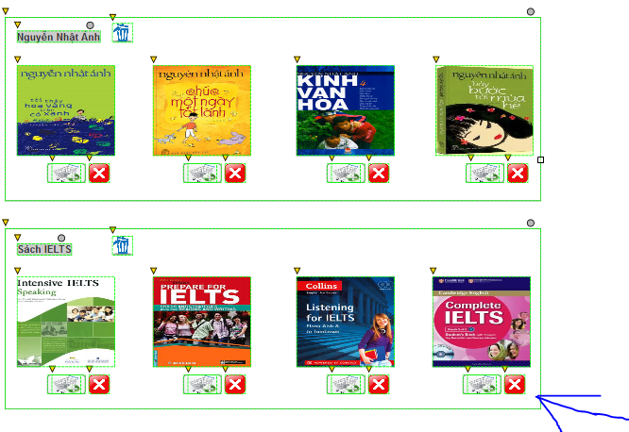

Kết quả sau khi xóa

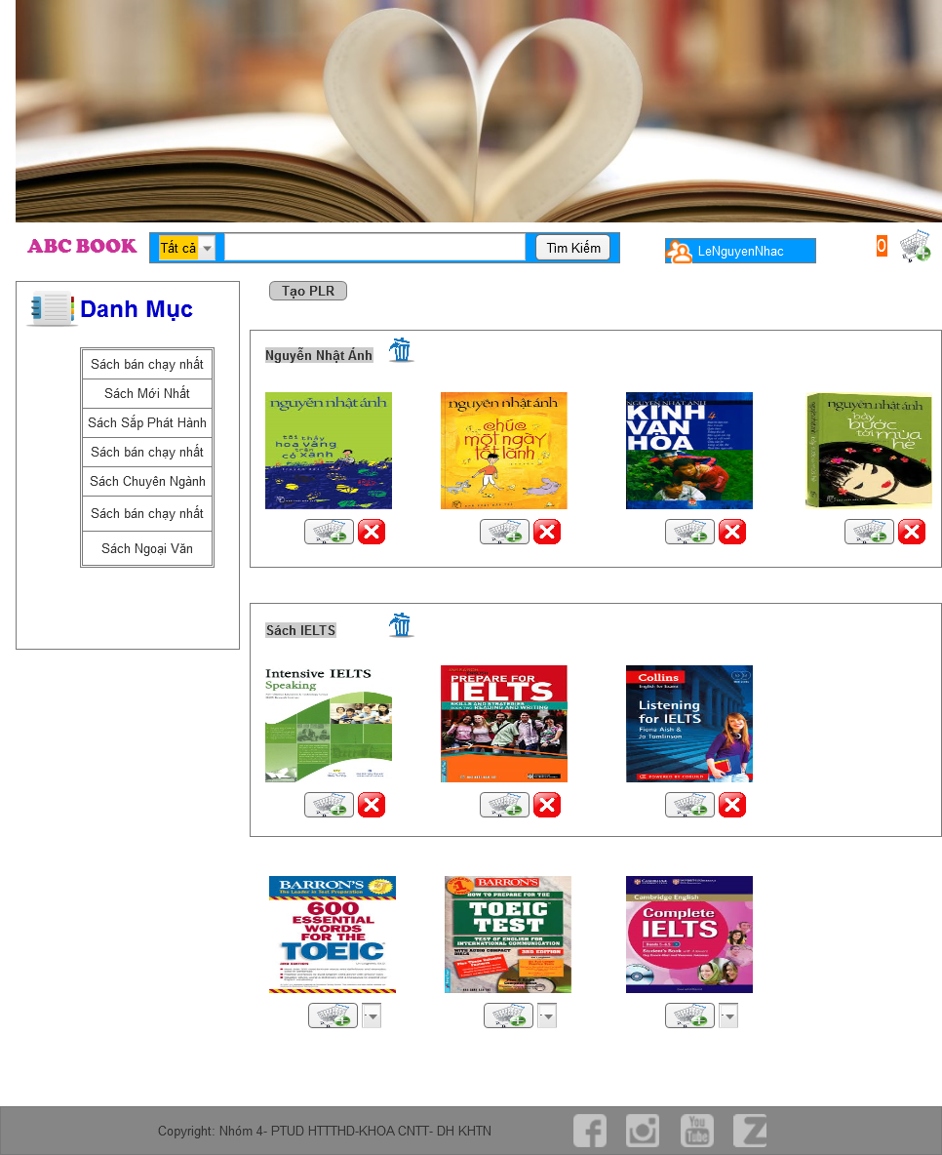

1. Xóa PLR

Gọi tới phương thức XoaPLR trong class PhanLoaiRieng

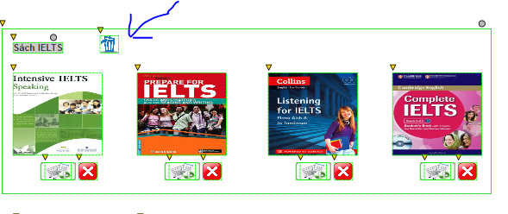

Kết quả sau khi xóa

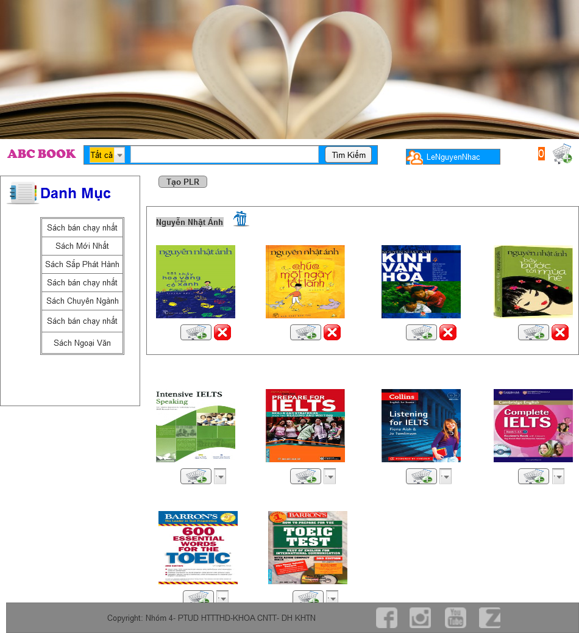

THÊM SẢN PHẨM VÀO GIỎ HÀNG

